TÁJFAJTA GYÜMÖLCSFÁK TELEPÍTÉSE KOCSON
A Vértes-Gerecse Közösség „Tájfajta gyümölcsfák telepítése Tata és környékén” elnevezéssel programot indított a MOL Alapítvány/a MOL Helyi Érték Program támogatásával.
Megkerestük a tatai járáshoz tartozó kistelepüléseket, melyek közül Kocs Település Önkormányzata is jelentkezett a programba.
Következő lépésként összeállítottunk településenként egy-egy kérdőívet, melyben megkérdeztük a helyi lakosokat, hogy:
Régen milyen gyümölcsfák jellemezték a települést? Válaszok: 54% alma, 32% szilva, 43% meggy, 17% körte.
Milyen gyümölcsfákat kellene közösségi felhasználás céljából telepíteni Kocson? Válaszok: 85% alma, 32% szilva, 27 % körte.
Milyen helyszínt javasol a gyümölcsfáknak, hova kerüljenek? Itt is sokféle válasz érkezett, a Faluház mögötti területet, ovi, iskola, tópart, játszótér, parkok.
Mire kellene felhasználni a gyümölcsöt? 87 % helyi étkeztetésben, 43% feldolgozni, 31% rászorulóknak eljuttatni.
Milyen rendezvényhez kapcsolódhatna a gyümölcsök feldolgozás, vagy éppen a szüret? Itt is több javaslat érkezett, több válaszadó a szüreti bált jelölte meg, de voltak, akik a Kocsitoló Fesztivált, nyárbúcsúztató rendezvényt, pálinkafőző napokat javasolták.
Van olyan gyerekkori emléke, mely kifejezetten a gyümölcshöz, annak feldolgozásához kötődik?
Amikor a mamámmal, anyukámmal lekvárt főztünk be, minden éven.

Nagyapámmal almát szedtünk, az első érett almába az haraphatott bele, akinek a legjobban mosolygott az almája. A testvéreimmel nem győztük törölgetni, fényesíteni, hogy mosolyogjon az alma. És micsoda öröm volt beleharapni a legfényesebb oldalába, még ma is érzem az ízét, ha rá gondolok.

Szilvából lekvárt és pálinkát főztünk!

A szőlő szüret volt emlékezetes. Puttonyokkal telve a szőlőhegyen telt a szüret. Volt mezítlábas "préselésben" is részem. A mai gyerekeket is biztosan érdekelné.

Szilvalekvár befőzés nagy üstökben. Szegények lekvárja volt, mert nem kellett hozzá cukrot tenni. Addig főztük, amíg teljes levét elfőtte, és megállt benne a fakanál. Durrogott, fröcsögött, és az üstfedőt használtuk pajzsként.

Igen. A szilvalekvár főzése. Nagymamám mindig üstben főzte a lekvárt az egész család részere és ugyan olyan jó készülés volt rá, mint a disznóölési tornak.
Közös kompótkészítés (óvoda, 1997-es évek)

A kérdőívek eredményeit eljuttattuk az önkormányzatokhoz, majd megtörtént a gyümölcsfák beszerzése.
Kocsra 20 db alma (Florina, Batul, Generose) és 5 db Árpávalérő körtefa érkezett, melyekből 18 db a Faluház melletti területen, 4 db a Mesekert Óvodába, 3 db pedig a Vincze Imre Református Általános Iskolában került elültetére.
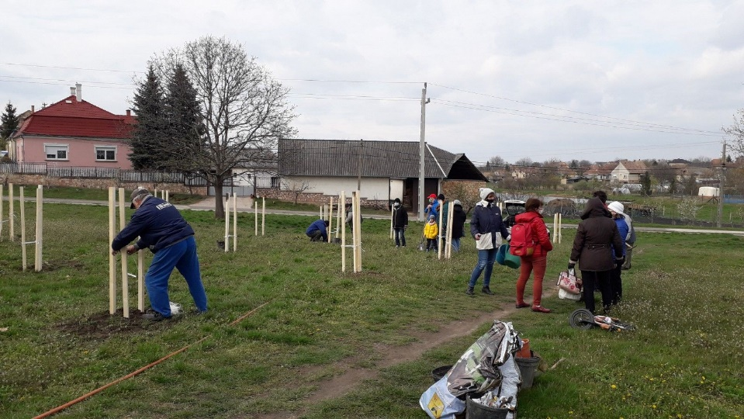
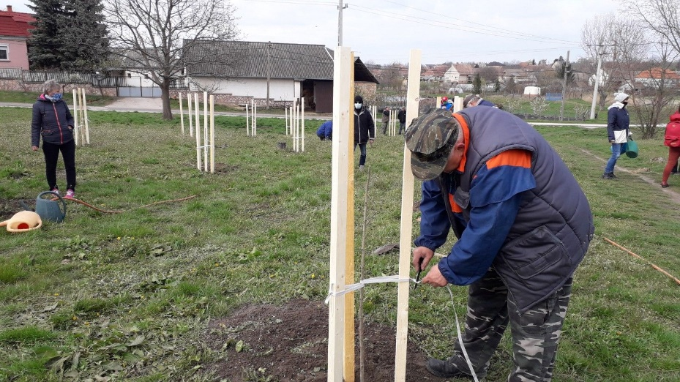
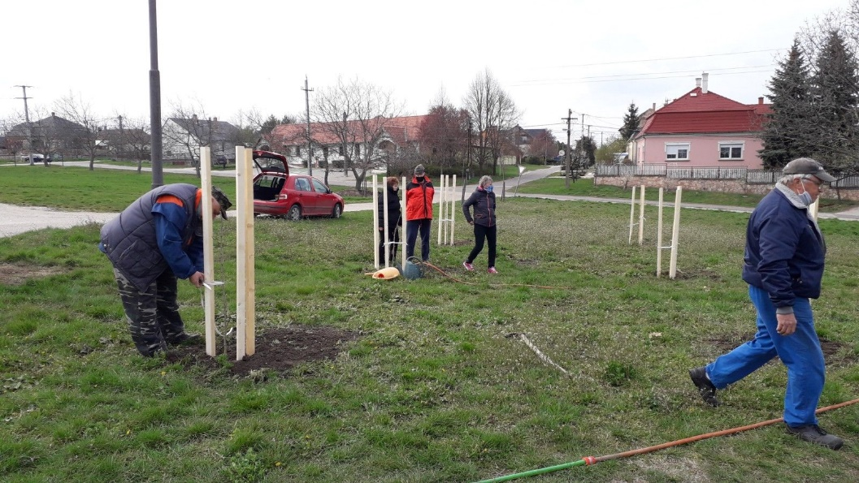
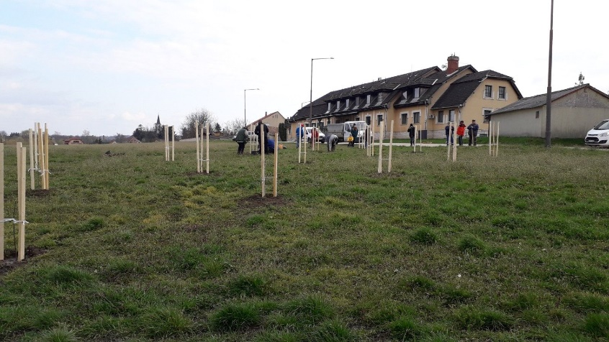
A fák telepítésében sok önkéntes is részt vett, akik munkáját ezúton is köszönjük!

